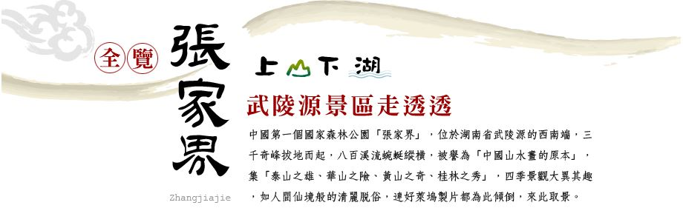

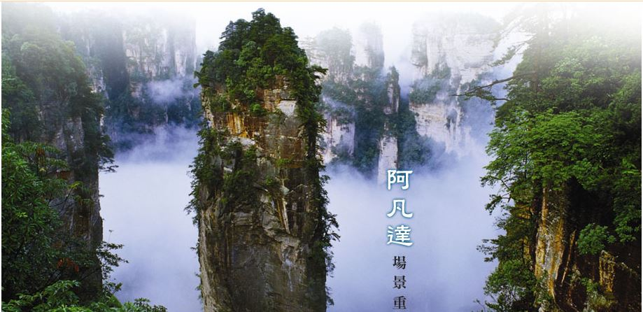

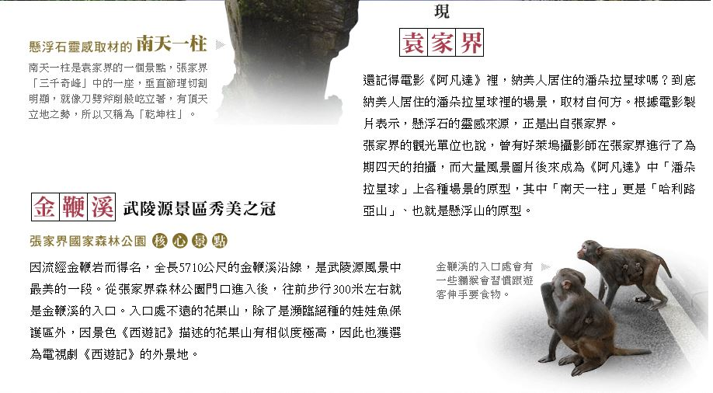
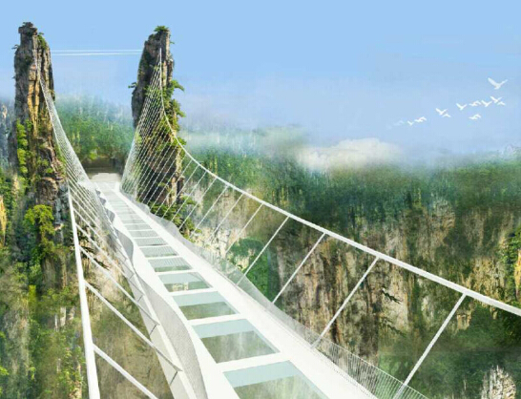

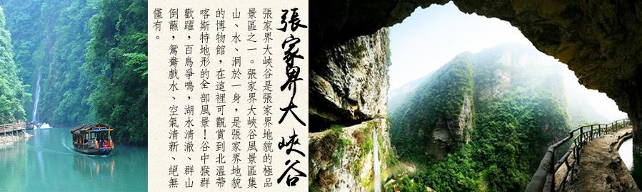

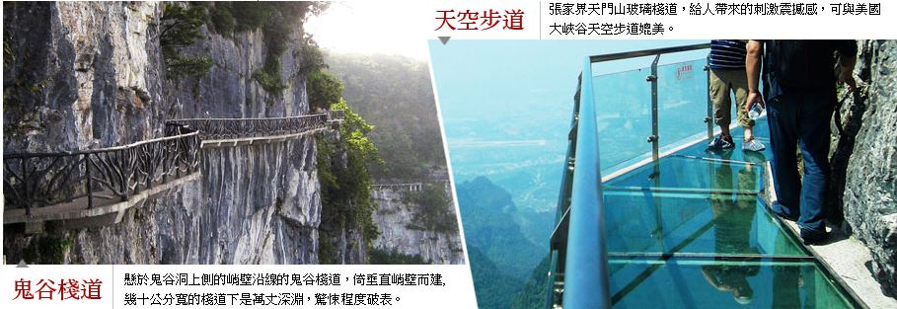
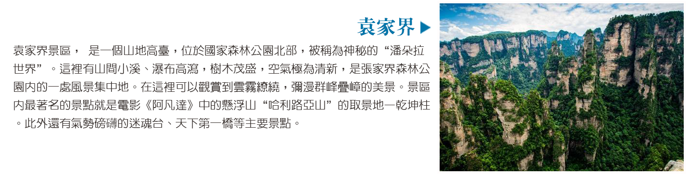

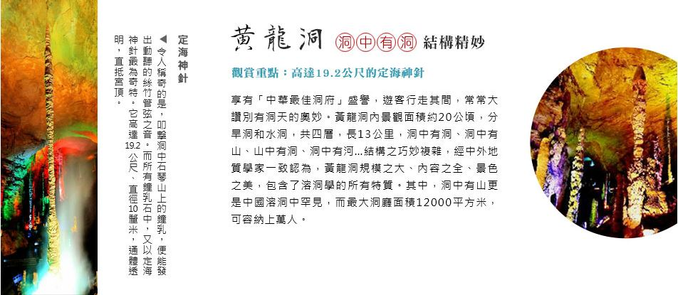

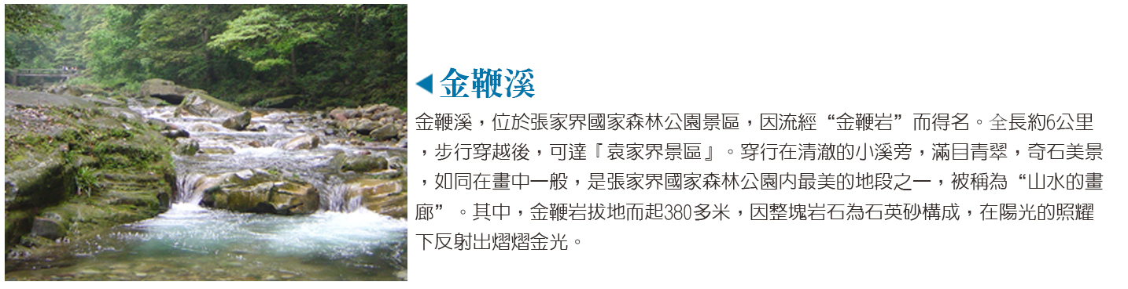

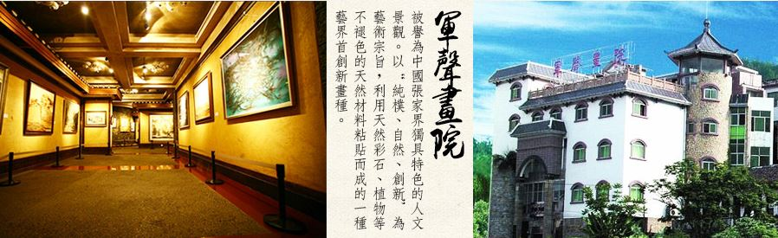

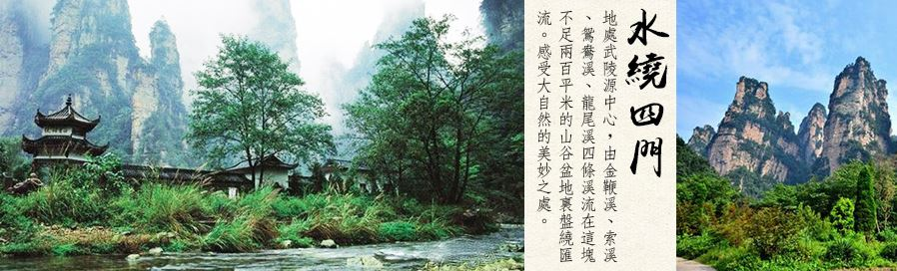

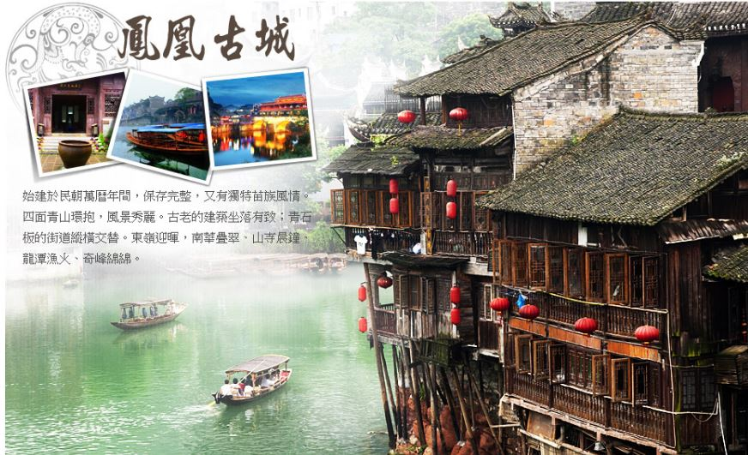

※【購物安排】
全程不進購物站，亦無自費看秀項目，旅遊品質有保障、讓您玩的安心無負擔!
※【特別贈送】
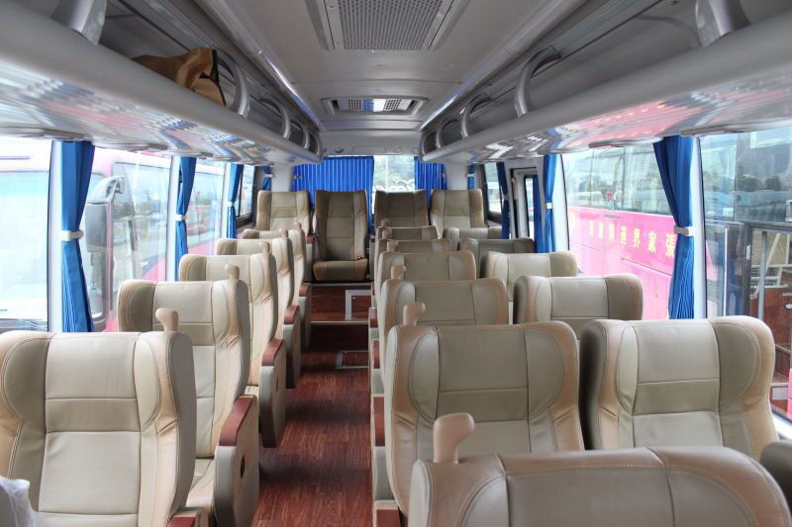
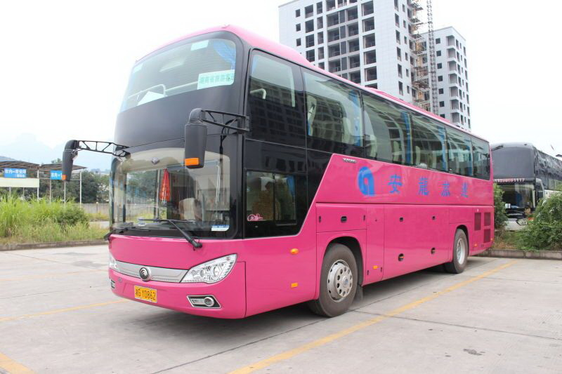
(1)每人一天一瓶礦泉水！ (2) 特別安排3排椅及贈送車載WIFI

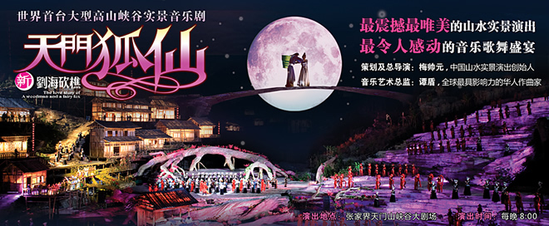
(3)天門狐仙 新劉海砍樵

「天門仙境，曠世奇緣
千年玄狐，跨越人間仙界的愛情天塹
萬年守望，感召天門絕境的生死戀歌」
該幕劇由中國山水實景演出創始人、《印象·劉三姐》的總製作人梅帥元擔任總導演，獲得奧斯卡音樂大獎的華人作曲家譚盾擔當音樂藝術總監，著名舞蹈家楊麗萍舞擔任蹈總監。它是世界上第一台以高山奇峰為舞臺背景、以山澗峽穀為表演舞臺、有完整故事情節的音樂歌舞劇，該劇最大的特色是把山水樹木情感化，做到人與自然合一，全劇共分為四幕，
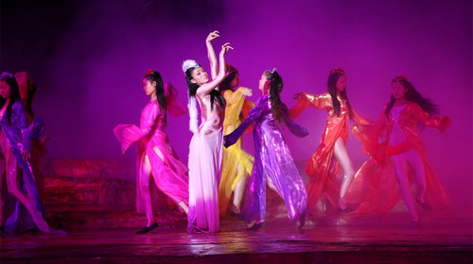
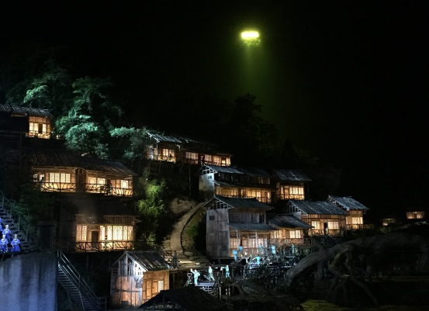
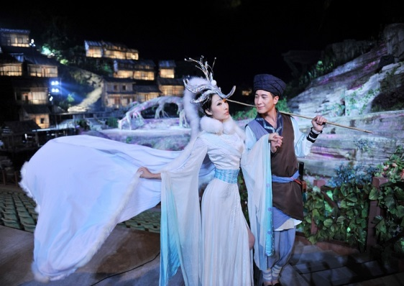
通過音樂、歌舞、魔術、雜技、影像等表演形式，融入湘西民族特色，演繹一出古老的傳奇愛情故事和奉獻魔幻視覺盛宴。
如遇停演，現場退費600NT / 人

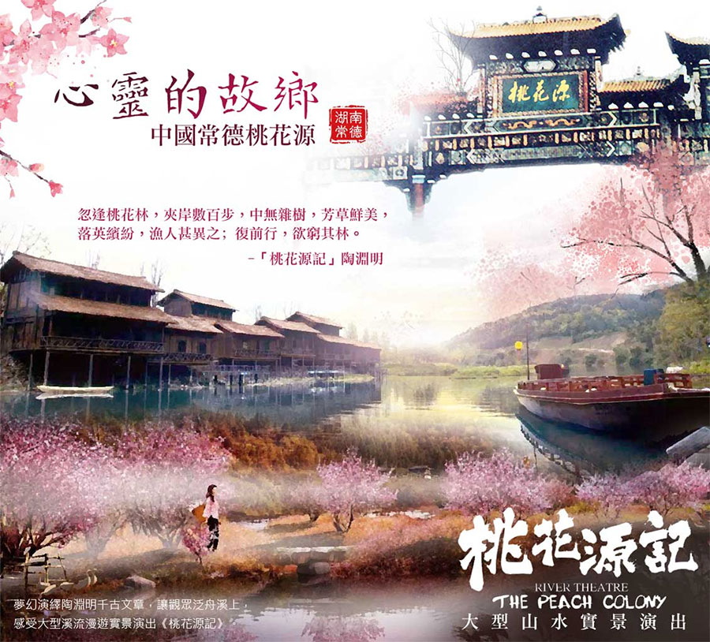
(4)大型河流實景音樂劇─《桃花源記》

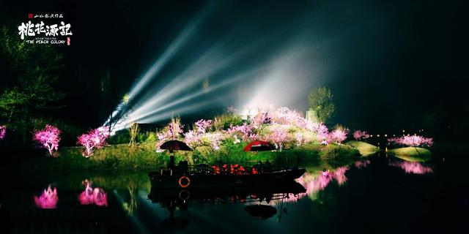
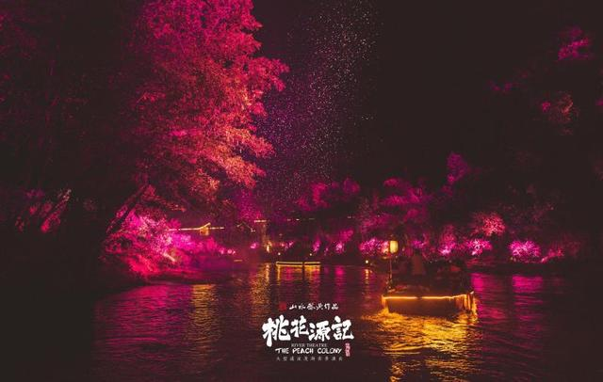
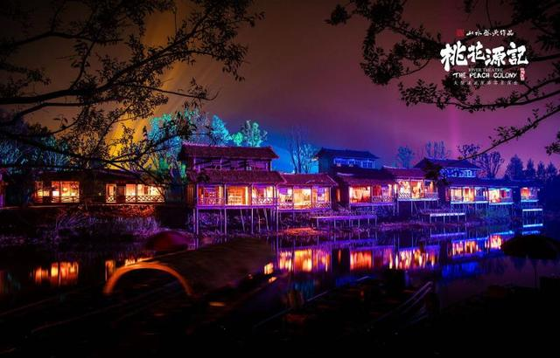
從“武陵漁人”張網捕魚的勞作，到“牧童短笛”悠遠的牧歌；從“洗衣對歌”鄉間生活，到“農耕畫卷”的豐收景象；從“村舍夜話”鄉野趣事，到“水上婚禮”的奇特婚俗；從“私塾童趣”的玩鬧學堂，到“桃花源記”的眾人合誦；從“林泉沐浴”的少女清純，到“落英繽紛”壯美畫面。十多處讓觀眾美醉的場景，如蒙太奇般在天地間的這條悠悠秦溪上，“剪輯”成90分鐘通向觀眾心靈深處“桃源秘境”光影之路。

※【航班參考】以下為本行程預定的航班時間，實際航班以團體確認的航班編號與飛行時間為準。
班機編號 | 起飛城市 | 抵達城市 | 起飛時間 | 抵達時間
AE-977 | 桃園 | 長沙 | 09：05 | 11：05
AE-978 | 長沙 | 桃園 | 13：10 | 15：40
◆第一天 桃園 長沙 / 桃源【晚餐後前往欣賞桃花源記實景秀】
今日請記得於班機起飛前兩小時，抵達機場，並以電話聯絡我們領隊或機場服務人員報到，由我們為您準備登機手續，搭乘豪華客機前往【長沙】。抵達後驅車前往【桃源】
早: 敬請自理 午: 湘菜風味 50 RMB 晚: 中式合菜 50 RMB
住宿：桃源 準 ★★★★★ 六藝灣酒店或桃花源酒店 或同級
#請注意，
此為景區套票贈送秀，如遇停演並無任何費用可退還
敬請見諒
◆第二天 桃花源【桃花源、桃花古鎮、桃源山（含電瓶車）】/ 鳳凰（3H）【古城夜景】
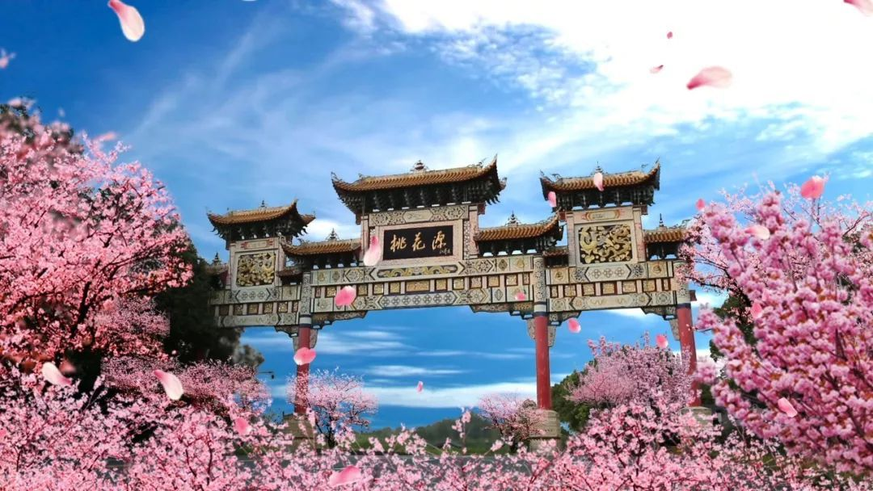
【桃花源】桃花源是東晉大詩人陶淵明筆下的世外桃源，雖是虛構，但實有其地，它就位於湖南省桃源縣。桃花源南臨滔滔沅江，北倚武陵群峰，境內古樹參天，修竹婷婷，壽滕纏繞，花草芬芳，有石階曲徑、亭台牌坊裝點，宛若仙境。這裏每年的3月28日舉辦桃花節，推出各種具有文化特色的活動，如果你此時去桃花源，將會留下浪漫的回憶。桃花源分桃花山、桃源山、桃仙嶺、秦人村4個景區，其中桃花山、秦人村為桃花源的中心，有桃花山牌坊、桃花溪、桃樹林、窮林橋、菊圃、方竹亭、遇仙橋、水源亭、秦人古洞、延至館、集賢祠等70餘處景點。尋訪桃花源，車至桃花山牌坊下車。坊在公路南側，始建於1943年，后傾塌，1973年按原貌修復，坊上石刻，介紹了桃花山的概況。牌坊兩邊的柱上，有“紅樹青山斜陽古道，桃花流水福地洞天”對聯一副，概括了桃花源的主要景緻。過牌坊，上桃花山，迎面有一條小溪，這是桃花溪。溪的右側是桃林，窮林橋便隱藏在這片桃林的深處。桃花溪一帶的景緻，有如《桃花源記》中的描述：“忽逢桃花林，夾岸數百步，中無雜樹，芳草鮮美，落英繽紛。”三月桃花盛開時，這裏桃花蓋頭，千樹萬樹，如織就的雲錦，令人陶醉。桃花源景點怎麼樣？花1分鐘時間，讓您的桃花源之行有備無患。晚餐後欣賞古城夜景【夜遊鳳凰古城】夜晚不僅僅是浪漫迷人，那種遊人如織的氣氛中、委身於琳瑯滿目的藝品店裡，神遊於藝海中，其樂無窮。同樣是逛街，夜晚的遊客就是多了那麼一份輕鬆與自在、愉悅與欣喜！沱江的夜晚，也相當浪漫迷人！漫步江岸的步道，只見兩岸吊腳樓餐館、咖啡座燈火輝煌，大紅燈籠高掛，輕柔的音樂飛灑而出，飄向江面上的月色中。
早: 酒店內使用 午: 中式合菜 50 RMB 晚: 苗家風味 50 RMB
住宿：鳳凰 準 ★★★★★ 鳳凰花園酒店 或同級

◆第三天 鳳凰【鳳凰古城、含沱江泛舟(古城正規遊船)、東門城樓、虹橋、沙灣風景區、萬民塔、古城自由淘寶】 / 吉首
早餐後前往鳳凰欣賞中國最美麗的小城【鳳凰古城】，鳳凰古城被喻為中國最美麗的小城，也是知名作家沈從文的故鄉，在這座沈積千年厚重文化的小城裡曾孕育了文學巨匠—沈從文；畫壇鬼才—黃永玉；貴州提督—田興恕；孫中山時期民國第一內閣總理—熊希齡先生等等名人；既不是既不是純粹的邊疆民族色彩，也不是千篇一律的中華古跡風情，而是兼具苗族小鎮的細緻溫柔與古老歷史累積的厚蘊文化，是文人墨客最愛駐足的地方，也是最適合悠哉踱步、沉澱心靈的小鎮，沿途欣賞土風苗韻，感受獨特的三苗文化及古樸典雅的苗家風情。
早: 酒店內使用 午: 九黎部落風味 50 RMB 晚: 苗家風味 50 RMB
住宿：吉首 準 ★★★★★ 皇冠假日酒店 (2018年開業)或同級
#沱江遊船有兩種：
一種是上遊的古城正規遊船，我們使用的是這一種，而非使用農家船
◆第四天 吉首 / 芙蓉鎮【王村古鎮(欣賞湘西四大名鎮之首)王村瀑布、溪州銅柱等】 / 張家界【餐後前往欣賞天門狐仙秀】
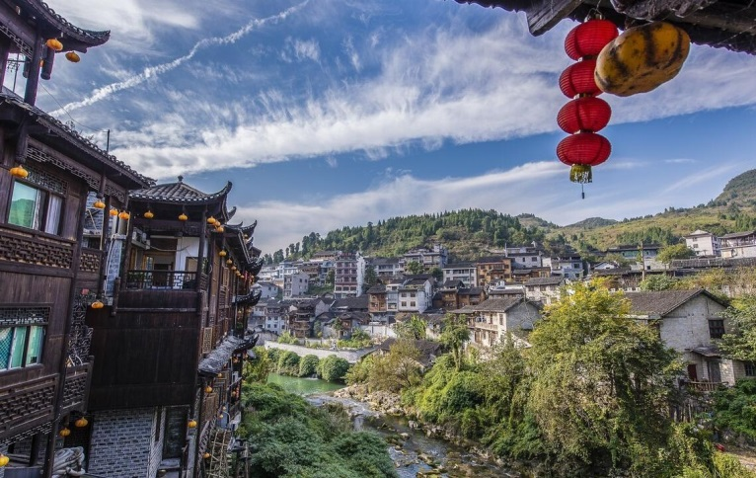
【王村古鎮】芙蓉鎮原名王村，是一座土家族人聚居的古鎮，鎮中至今保存了完好的青石板路以及古民居（主要是吊腳樓）。芙蓉鎮因為一部電影而出名。1986年謝晉導演的名片《芙蓉鎮》就是在這裡拍攝的。這部影片造就了兩位巨星姜文和劉曉慶，也使這個叫王村的地方出了名。隨著「芙蓉鎮」的出名，「王村」卻漸漸的少有人提了。沿著古街可以到鎮中的瀑布。很多地方都有瀑布，但都在郊區或野外，而芙蓉鎮的瀑布【王村瀑布】就在鎮中，每天夜裡，這裡的居民都是伴隨著嘩嘩的瀑布流水聲進入夢鄉。瀑布旁有不少土家吊腳樓，如果你時間充裕，可以選擇在吊腳樓中的旅館住宿一晚（100-200元/間不等），頭枕濤聲入眠。有興趣的話也可以來到瀑布的下方，通過石板小路走到瀑布的背面的山洞中，透過瀑布的水簾，觀看酉水河的秀色。在古鎮內，你還可以去「溪州銅柱館」，看一看刻有楚王和當地「土王」簽訂和平盟約的「溪州銅柱」，銅柱記載著一段土家族的歷史。
早: 酒店內使用 午: 土家風味合菜 50 RMB 晚: 蘑菇風味 50 RMB
住宿：張家界市區 準 ★★★★★ 大成山水酒店 或 藍灣柏格酒店 或同級
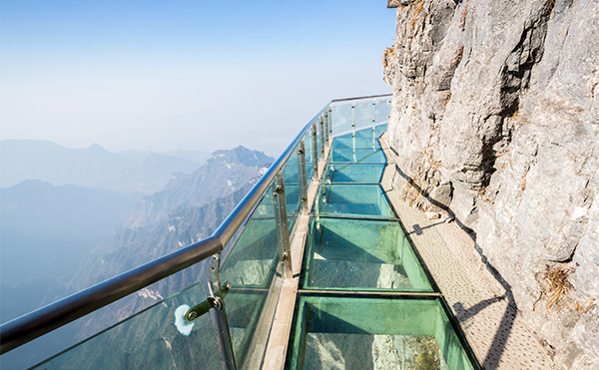
◆第五天 張家界【天門山國家森林公園(含索道)、鬼谷棧道、天空步道（含鞋套）、天門洞(含手扶梯+環保車)、軍聲畫院】
早餐後，我們前往歷經大自然億萬年雕琢的「人間仙境」─張家界【天門山森林公園】。我們將會體驗搭乘目前世界上最長的單線循環式高山客運索道【天門山高空纜車】天門山不僅以其神奇獨特的地質外貌、豐富寶貴的自然資源令人矚目，更因其深遠博大的文化內涵、異彩紛呈的人文勝跡聞名遐邇。三國時吳王孫休以為吉祥，賜名“天門山”。【鬼谷棧道】位於覓仙奇境景區，因懸於鬼谷洞上側的峭壁沿線而得名。全線立於萬丈懸崖的中間，由於天門山是國家森林公園，植被特別豐富，加上典型的喀斯特地貌，所以，站在棧道上俯瞰群山，能找到一種在乘坐直升飛機飛越熱帶雨林大峽穀的感覺，這平時只能在電影裏看到的場景，在這裡能讓你身臨其境。【天空步道】設於海拔1430公尺高的山壁，腳下就是懸崖峭壁，既可飽覽美景又充滿刺激震撼，此步道可與美國大峽谷的天空步道相媲美，被譽為東方的“天空之路”。天門山的奇特景觀，被稱爲天下奇觀的便是【天門洞】，曾在這兒舉行特技飛行大賽。我們將搭乘亞洲最長的天門山客運索道上下山，並沿途參觀天門洞、天門書院、上天梯、天門山寺等絕美景點。【軍聲畫院】國家3A級旅遊區，位於張家界市區,距離武陵源風景名勝區約35公里，由現任院長、畫家李軍聲於2001年創建，是展示新型繪畫種類——砂石畫的專題展館。
早: 酒店內使用 午: 張家界鱘龍魚風味 50 RMB 晚: 酒店合菜風味 50 RMB
住宿：張家界景區 ★★★★★ 碧桂園雲夢苑 (2019年7月1號新開業)或同級

◆第六天 張家界【袁家界風景區（百龍天梯上VIP）、天下第一橋、迷魂臺、袁家界景區、天子山、賀龍公園、西海石林、天子山索道下、張家界大峽谷(C線：玻璃橋往返）】
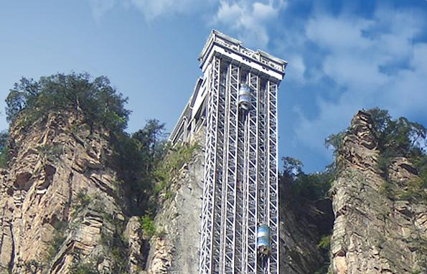
【袁家界風景區(電梯上下)】位於森林公園北面，是一方山台地。面臨幽谷，後依群峰，自東向西延伸。主要遊覽景點。袁家界名稱相傳來源於後唐時期，黃巢起義失敗後，朝庭為徹底肅清亂黨，四處張榜，捉拿義軍。當時黃巢手下有一名將士，姓袁，為躲避追捕，便來到了這遠離人世的深山野嶺——青岩山隱居，他在這裡結廬為舍，墾荒種糧，並以自己的姓氏為這裡命名，起名“袁家界”。【天下第一橋】屬武陵源精華景點。大自然的鬼斧神工，將一塊厚約五公尺的天然石板，橫空架在兩座山峰之上，把東西兩峰連接。高度、跨度和驚險均為天下罕見，故稱《天下第一橋》；自杉刀溝上袁家界，沿絕壁頂部邊緣遨遊，至於中坪“觀橋臺”遙望千米之外，只見石橋淩空飛架兩峰之巔，氣勢磅薄，奇偉絕倫，石橋寬僅3米，厚5米，跨度約50米，相對高度近400米。天下第一橋與夫妻岩並稱《張家界雙絕》。【迷魂臺】自天下第一橋東行200多米處，再南行50米即至。立台鳥瞰遠近寬廣的盆地裡，高低粗落的翠峰，如樓如閣，如台如榭、如凳如椅、如人如獸、千姿百態、景象萬千。【天子山風景區】位於於武陵源的東北部、此景區東自深圳閣起，西至將軍岩止，延盤繞近40公裏，總面積近百平方公裏。天子山名稱的由來是因宋代土家族領袖向大坤在此率衆起義，自稱天王，後亦殉難於此。【賀龍公園】是為紀念賀龍元帥轉戰天子山而建，坐落湖南省張家界市天子山上，一般歸類於石家簷遊覽線。公園內主要遊覽點有賀龍元帥銅像、兵器館、賀龍元帥陳列館、將軍碑林(建設中)等。【西海石林】它的主要特點是數以千計的奇峰怪石拔地而起森列穀中。它是武陵源的一處神奇山谷，穀內拔地而起的奇峰，就像一支神勇的軍隊。後欣賞【張家界大峽谷】位於湖南省張家界市，是張家界地貌的極品景區之一。張家界大峽谷集山、水、洞於一身，是張家界地貌的博物館，可觀賞到北溫帶喀斯特地形的全部風景！
早: 酒店內使用 午: 天子山生態餐廳 68 RMB 晚: 藥膳房風味 50 RMB
住宿：張家界景區 ★★★★★ 碧桂園雲夢苑 (2019年7月1號新開業)或同級

◆第七天 張家界【金鞭溪、水繞四門、十里畫廊(含往返小火車)】/ 長沙（BUS4H）【黃興路步行街】
【金鞭溪】是天然形成的一條美麗的溪流，因金鞭岩而得名。溪水彎彎曲曲自西向東流去，即使久旱，也不會斷流。走近金鞭溪，滿目青翠，連衣服都映成了淡淡的綠色。流水潺潺，伴著聲聲鳥語，走著走著，忽然感到一陣清涼，才覺察有微風習習吹過，陣陣襲來的芬芳使你不由得駐足細細品味。隨後前往最美的【水繞四門】地處武陵源中心，由金鞭溪、索溪、鴛鴦溪、龍尾溪四條溪流在這塊不足200平方米的山谷盆地裏盤繞匯流。感受大自然的美妙之處。【十里畫廊】位於索溪峪景區西北部。原名幹溪溝，又名甘溪溝。1983年8月，慈利縣委書記趙樹六考察索溪峪風景資源是命爲今名。爲壹狹長峽穀，穀深5.8公裏,壹溪中流。峽穀兩側群峰凜然而列，造型各異，組成壹幅幅生靈活現的天然里雕塑畫。【黃興路步行街】是一條百年老街，是最能代表“老長沙”生活氣息的商業街，也是長沙“草根之魂”。這裏是長沙人、外地人眼中的必拼之地。各大專賣店在街的兩邊林立，一家接一家，還有內外兩街，“血拼”風雨無阻。可以在黃興路附近的步行街、平和堂、春天百貨、新世紀百貨公司購物，盡情享受長沙繁華商業圈無與倫比的便利優勢。
早: 酒店內使用 午: 白族八珍宴風味 88 RMB 晚: 湘菜風味50 RMB
住宿：長沙 準 ★★★★★ 延年富潤酒店 或 時代凱瑞酒店 或同級
◆第八天 長沙【天心閣(登閣)】 桃園
早餐後驅車前往【天心閣】是古長沙城僅存的遺跡，位於長沙市中心的古城牆內。天心閣始建於明代，清乾隆時期重修過，1938年毀於“文夕大火”，1983年重建。現在的天心閣共有三層，總高17.5米，碧瓦飛簷，朱梁畫棟，由60根木柱支撐，古色古香，造型別緻。隨後驅車送機返回溫馨家園。
早: 酒店內使用 午: 敬請自理 晚: 敬請自理
住宿： 溫暖的家

- 行程航班資訊僅供參考，請以出發前說明會資料確認為準。
- 行程順序若因特殊狀況及其他不可抗拒之現象：如天侯、交通、航班、船舶影響，而有飯店、景點、餐食順序上之調動，本公司保留變更或調整行程之權利。
- 本優惠行程僅適用本國人參團有效；非本國籍之旅客，價錢另議。
- 全程飯店皆為二人一室，大陸沒有自然單間。單人報名時，若無法覓得合住的旅客，需補單人房差，敬請見諒。本行程酒店住宿皆為2人1室(二張單人床房型)，大陸地區有部份酒店房間內無法採用加床方式住宿，另若遇貴賓需指定大床房型；而因大陸地區酒店的相關問題，亦可能需加價與無法保証用房，遇到上述情況，尚請諒解。
- 此行程機票為團體機票，不能更改日期及延回及退票，一但開票後取消敬請補足機票款。
- 使用全素客人，因大陸一般餐聽的素食餐，菜色變化少及質量也較差。敬請見諒。飛機上若有特殊餐食者，最少請於出發前五天（不含假日）告知承辨人員，為您處理。
- 此行程價格已經分攤老人優惠票價差，旅途期間景區如需收取台胞證，煩請配合出示檢查，恕不再退還優惠票價差。
- 以上行程，十六人以上出團！

~~祝旅途愉快~~

